Fyzika 7. Ročník
Tepelný motor a parný stroj

Prvý fungujúci tepelný motor
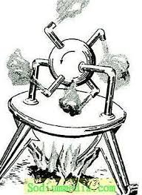
V kovovom kotlíku vrie voda a vznikajúce pary sa privádzajú dvoma trubicami do kovovej gule. Guľa sa môže voľne otáčať. Para tlačí na vnútornú stenu gule a tlaková sila ju ženie z gule von dvoma zahnutými, na konci zúženými rúrkami/dýzami/. Opačným smerom pôsobí para na zahnutú rúrku silou, ktorú nazývame reaktívna sila.

Papinov parný stroj
Prvý parný stroj zostrojil francúzsky fyzik D. Papin.
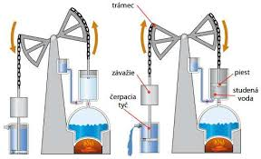
Bol to mosadzný valec čiastočne naplnený vodou, v ktorom sa vo zvislom smere pohyboval piest. Pri zohrievaní vody para posúvala piest smerom nahor. Pomocou ramena pripevneného k piestu sa dali dvíhať bremená. Keď voda vychladla, piest padal dolu.

Parný stroj
V 18. storočí zostrojil James Watt parný stroj, ktorý roztáčal ťažké koleso pomocou kľukového mechanizmu.
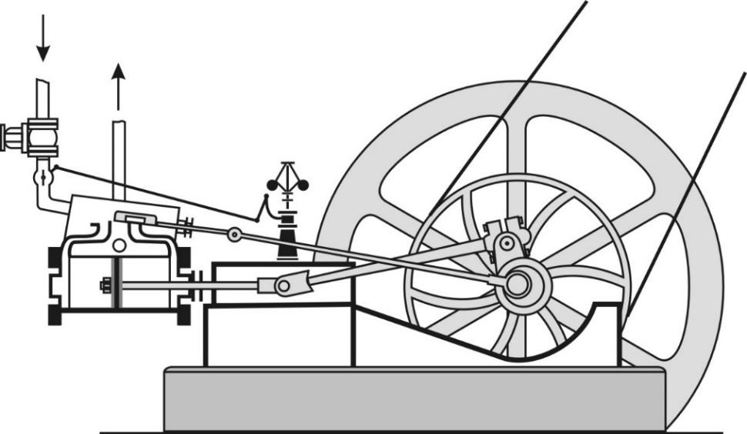
Roztočené ťažké koleso /zotrvačník/ prispieva k plynulému chodu stroja /prekonáva trhavý pohyb/. Posúvač striedavo otvára a zatvára prívod pary a umožňuje pare, aby pohybovala piestom oboma smermi. Priamočiary pohyb piesta sa pomocou kľukového mechanizmu mení na kruhový pohyb.
Parné stroje našli uplatnenie v železničnej doprave.
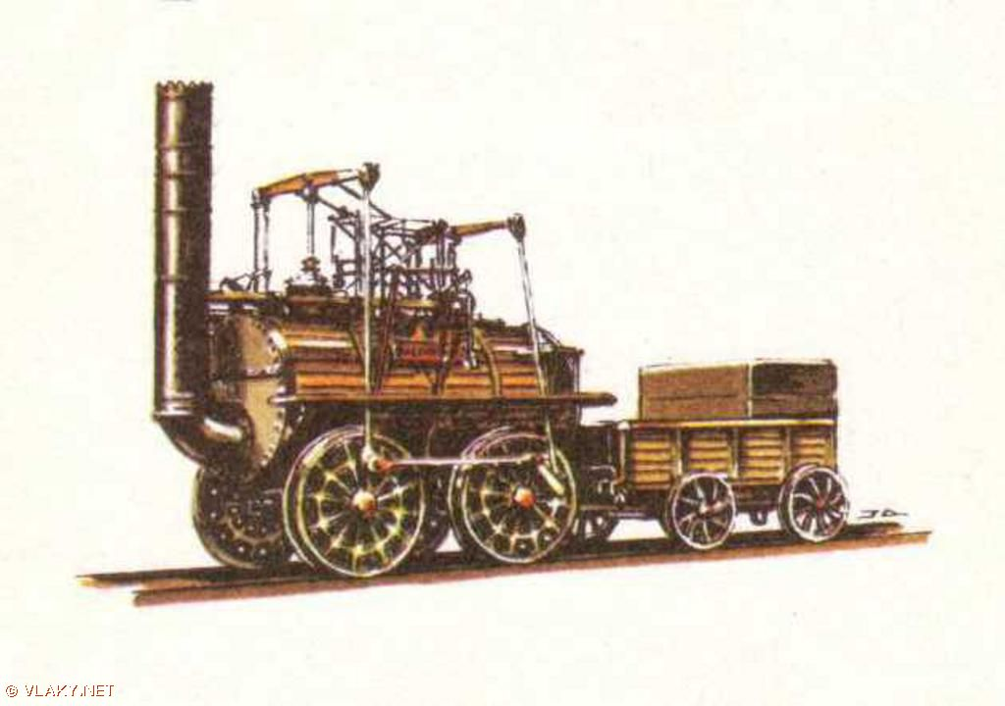
Konštrukcia parných strojov sa postupne zdokonaľovala, menil sa ich vzhľad a zlepšoval výkon. Napriek tomu boli veľmi ťažké a málo hospodárne. Nakoniec ich nahradili rušne poháňané inými hospodárnejšími typmi motorov.

